Алгоритм преобразования изображения в ASCII-графику.

Пусть у нас есть изображение. Представим изображение как массив пикселей. И пусть каждый пиксель состоит из 3 байт, по схеме RGB888.
Теперь необходимо выбрать размер пикселя для пикселизации изображения, обозначим ширину и высоту пикселя через ps (pixel size).
Делим ширину изображения на ps, округление к большему – получаем, сколько символов в каждой сроке, будет иметь наш ASCII рисунок.
Делим высоту изображения на ps, округление к большему – получаем, сколько строк будет иметь наш ASCII рисунок.

Теперь разбиваем изображение на участки размером ps*ps.
- Проходим по выбранному участку, и складываем каждый канал пикселя отдельно. 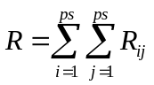, 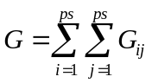, 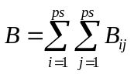. В итоге, получаем сумму всех значений каждого канала R, G, B. Если какая-то часть участка вышла за границу изображения, то пиксели которых нет, заменяем зеркальным отражением.
- Делим полученные значения R, G, B на площадь участка, получаем среднее значение каналов R, G, B. Таким образом, мы получили средний цвет этого участка.
- Переходим на следующий участок и повторяем действие 1. Эта процедура будет продолжаться до тех пор, пока все участки не будут обработаны.
В конце процедуры мы получим пикселизацию исходного изображения.
Далее приводим изображение к полутоновуми, через максимум.
Теперь мы создаем некоторый алфавит, который будет отвечать за отношение символа и яркости. К примеру: ABC = "█▓▒░ " - █ - 0%; ▓ - 25%; ▒ - 50%; ░ - 75%; - 100%. Это могут быть любые ASCII символы. После чего мы проходим по участкам размером ps*ps и берем, уже известные, средние значения яркости, этих участков и приводим их в соответствие к нашему алфавиту.
На выходе мы получим изображение, построенное при помощи символов нашего алфавита.

